รายงานการปฏิบัติราชการประจำ เดือน มกราคม 2567
สถานีตำรวจภูธรปากรอ
งานกิจการพลเรือน
“ร่วมกับเครือข่ายตำบลปากรอ ออกตรวจตราพื้นที่/ตั้งจุดสกัด”
เมื่อวันที่ 2๕ มกราคม 2567 เวลา 20.30 น. ภายใต้อำนวยการของ พ.ต.ท.สมคิด เทพเพชร สว.สภ.ปากรอ/หน.ตชส.สภ.ปากรอ มอบหมายให้ ร.ต.ท.สุขสันต์ วงษ์นุ่น รอง สว.(ป.) สภ.ปากรอ/ รอง หน.ตชส.สภ.ปากรอ พร้อมด้วยชุด ตชส. ร่วมกับฝ่ายกำนัน-ผู้ใหญ่บ้าน ตำบลปากรอ ออกตรวจตราพื้นที่/ตั้งจุดสกัด อำนวยความสะดวกด้านการจราจรและป้องกันการก่ออาชญากรรมในพื้นที่รับผิดชอบ บริเวณสามแยกบ้านบ่อทราย ม.2 ต.ปากรอ อ.สิงหนคร จว.สงขลา
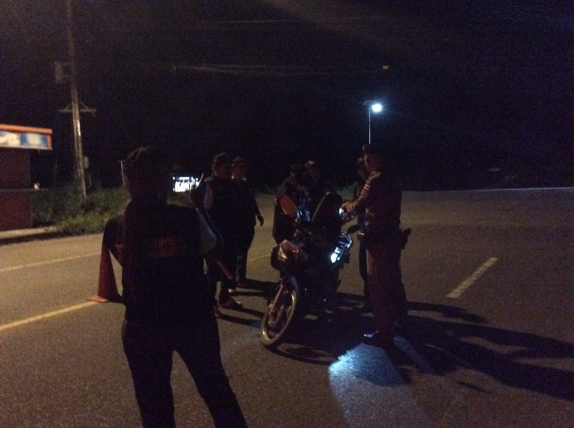
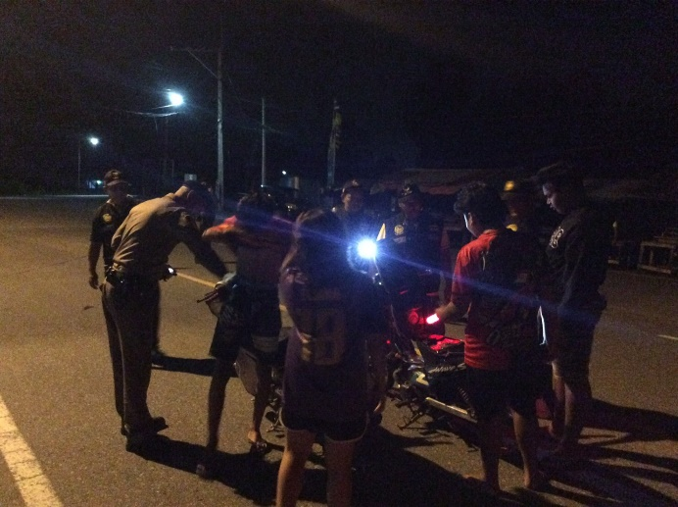
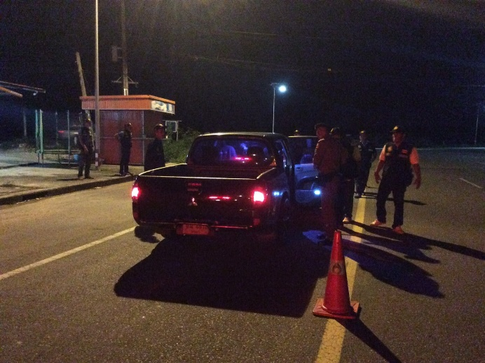
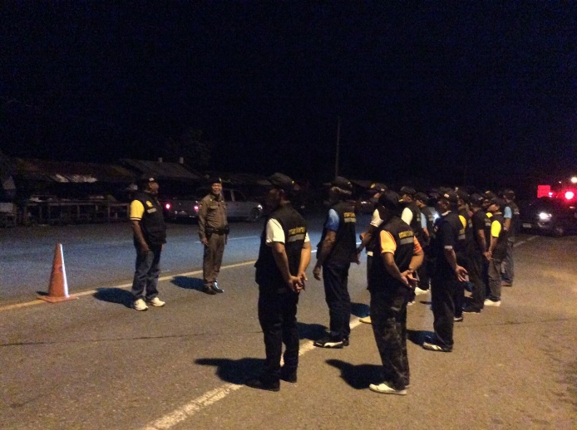

งานกิจการพลเรือน
“ประชาสัมพันธ์ รู้ทันกลโกง ไม่เชื่อ ไม่รีบ ไม่โอน”
เมื่อวันที่ 18 มกราคม 2567 เวลา 08.30 น. ภายใต้อำนวยการของ พ.ต.ท.สมคิด เทพเพชร สว.สภ.ปากรอ/หน.ตชส.สภ.ปากรอ มอบหมายให้ ร.ต.ท.สุขสันต์ วงษ์นุ่น รอง สว.(ป.)สภ.ปากรอ/ รอง หน.ตชส.สภ.ปากรอ พร้อมด้วยชุด ตชส. ประชาสัมพันธ์พร้อมติดสติ๊กเกอร์ “รู้ทันกลโกง ไม่เชื่อ ไม่รีบ ไม่โอน” บริเวณหน้าร้านค้าในพื้นที่รับผิดชอบ
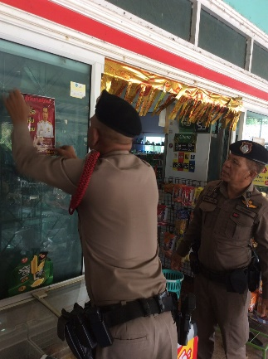
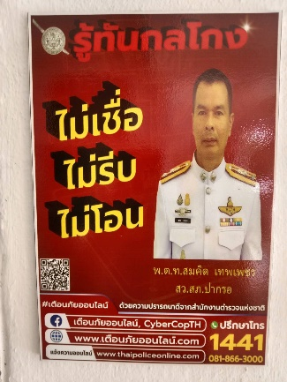
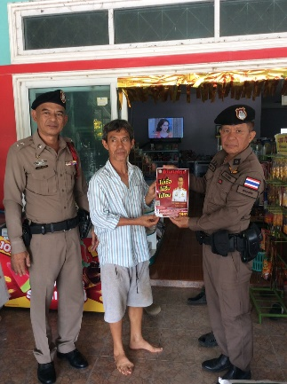
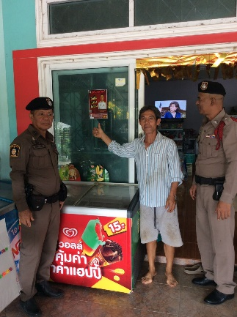
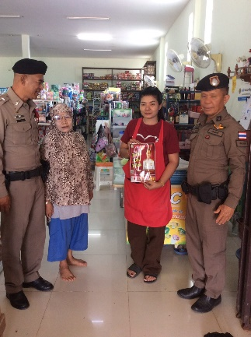
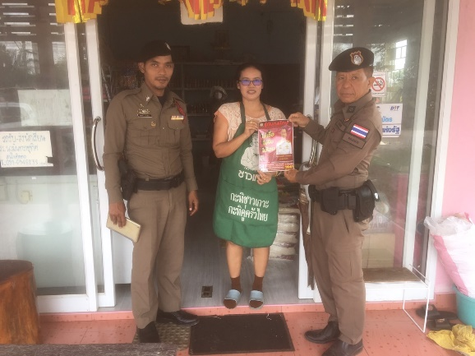

งานกิจการพลเรือน
“ร่วมกิจกรรมงานวันเด็กแห่งชาติ 2567”
เมื่อวันที่ 12 มกราคม 2567 เวลา 09.00 น. พ.ต.ท.สมคิด เทพเพชร สว.สภ.ปากรอ จว.สงขลา/หน.ชุด ตชส.สภ.ปากรอ พร้อมด้วยชุด ตชส. ร่วมกิจกรรม ,มอบของขวัญ มอบของรางวัล ให้กับเด็กนักเรียน โรงเรียนบ้านบางไหน,โรงเรียนวัดบ่อทรายบ่อทรายเจริญธรรม และโรงเรียนวัดป่าขาด เนื่องในโอกาสวันเด็กแห่งชาติ 2567
ร.ร.บ้านบางไหน ม.3 ต.ปากรอ อ.สิงหนคร จว.สงขลา

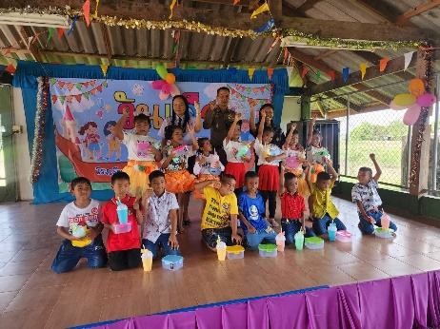
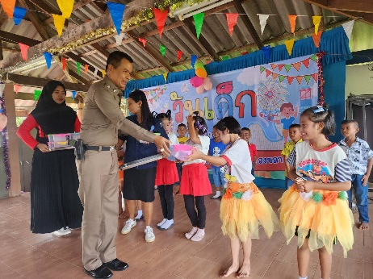
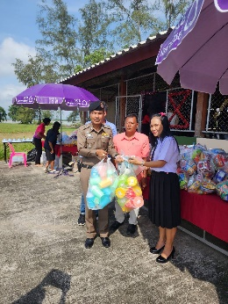

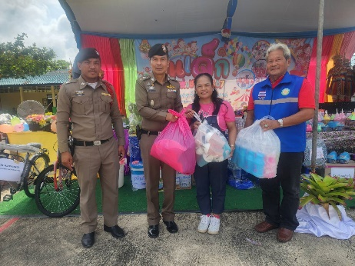
ร.ร.วัดบ่อทรายเจริญธรรม ม.2 ต.ปากรอ อ.สิงหนคร จว.สงขลา
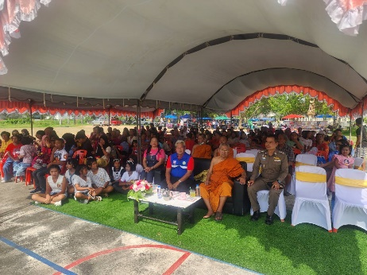

ร.ร.วัดป่าขาด ม.2 ต.ป่าขาด อ.สิงหนคร จว.สงขลา

